企业家和高管达成公司治理共识的平台

企业六核驱动方案班
提升企业运营价值的六大顶层设计系统
- 项目背景：

六核是指战略、股权、资本、人才、财务、营销六大系统。

战略主要是解决运营不成系统；股权主要是解决企业发展、人才、资源等问题；资本主要解决IPO路径问题；人才主要解决梯队问题；财务主要解决经营系统循环和闭合问题；营销主要解决业绩爆破问题。

驱动是指企业家带着不同岗位的高管和运营班子核心成员来现场参加培训，从而迅速达成共识，形成驱动力和推动变革，助力企业迅速实现战略裂变与成长。

方案班指的是企业家带着高管50%以倾听的模式，50%以现场工作坊和方案设计的模式，创新的把培训变成了以解决问题为导向的咨询工作坊。通过方案的现场制作、打磨、路演、修正、确定五个步骤，由6大名师团队主训，每次课程由顾问导师现场辅导。
六轮驱动变革与成长
一 战略
二 股权
三 资本
四 人才
五 财务
六 营销

做大
健康
做久
做强
发展
生存
每月第二周周五至周日开班、3天2夜，现场诊断并输出每个模块方案

- 第一核：战略驱动：系统思维

提升企业运营效率30-200%的运营系统、提升利润5-15%的策略系统，封闭式集训，以自身公司为案例，高层共建从战略到执行的管控体系。

1、全面反思：通过6个维度36项管控重心的扫描，将管理问题输出治理清单，梳理出治理计划；

2、高层共识：高层团队通过导师的引导，输出公司的经营“战略、激励、考核、预算”四位一体；

3、顶层设计：让战略系统成为股权、资本、人才、财务、营销系统构建的根，驱动企业战略成长；
模式：不断地修正和完善？
市值：每年决定市值的关键点？
TOP10：未来最重要的核心竞争力？
发展目标：五年资本路径？
价值体系：价值观的高度磨合？
使命：我们为什么而奋斗？
七个为什么？
愿景：未来三年目标、五年梦想？

关键词：
构建高层共识 ：能量
输出竞争战略 ：壁垒
系统经营规划 ：效率

整合内外资源 ：价值
挖掘核心价值 ：聚焦
形成运营闭合 ：循环

- 第二核：股权驱动：资源整合

1、四个功效：高层团队通过导师的引导，输出公司的经营“融人 、融钱、融智、融资源”四位一体；

2、合伙模式：紧跟时代主题，进入共创共享时代，将股权与合伙机制创新的融为一体，解决经营难题；

3、方案落地：培训引导占50%时间，现场工作坊占50%时间，让学习实现从现场落地到成果输出；

4、系统导入：让股权系统与战略、资本、人才、财务、营销系统进行循环，系统制定发挥不一样成效；
维 度 | 案 例
- 定目的 | 实现公司的资本梦想，成就核心创业团队
- 定对象 | 激励中高层和关键岗位成员（董事会成员、经营班子、核心管理层、关键岗位）
- 定模式 | 5%以上进董事会、3%以上注册到营业执照、成立对内对外两家合伙企业
- 定数量 | 50-55%（创始团队）、20%（决策层）、15-20%（管理层）、资本方（15-25%）
- 定价格 | 1：1配资模式（原始股东资本公积）
- 定时间 | 对内8个月准备期、14个月预留验资期
- 定来源 | 公司成立时，预留的股权池及大股东转让股权池
- 定条件 | 对外和对外均必须在投资四年内不得退出
- 定机制 | 先验认购书、再办理银行转帐/公司代垫资，再递交身份证，再办理工商手续，再分红，再上市，再行权

关键词：
设计股权战略 ：信心
输出股权方案 ：机制
实现股权融资 ：资金

借助资本杠杆 ：速度
导入合力合心 ：利他
降低税收成本 ：政策

- 第三核：资本驱动：金融杠杆

将教会那你学会如何利用资本思维构建企业融资通道，设计企业的产业资本战略之路，突破企业的融资困局。让你全面了解企业如何在多层次的、主流的资本市场进行市值设计、市值管理和投资风险管控、企业内部有效治理模式设计、并购重组、IPO上市、退出的具体
资本运作全过程风控
“退”
“管”
“投”
市值设计
商业风口
商业模式
投资指标
市值设计
市值管理
投资风控
。。。。
内控规则
•版本选择
•中介选择
•IPO流程
•IPO法规
•IPO指标
•IPO风险
•IPO案例
。。。。
“融”
退出设计
•IPO 退 出
•并购退出
•长期经营

。。。。。
融资战略
股权融资
产品融资
租凭融资
银行融资
上市融资
债务融资
民间融资
。。。。

关键词：
解决资金问题 ：发力
解读资本规则 ：风险
优化商业模式 ：设计

研究市值管理 ：价值
设计资本路径 ：指标
做好退出路径 ：资源

- 第四核：人才驱动：支撑战略

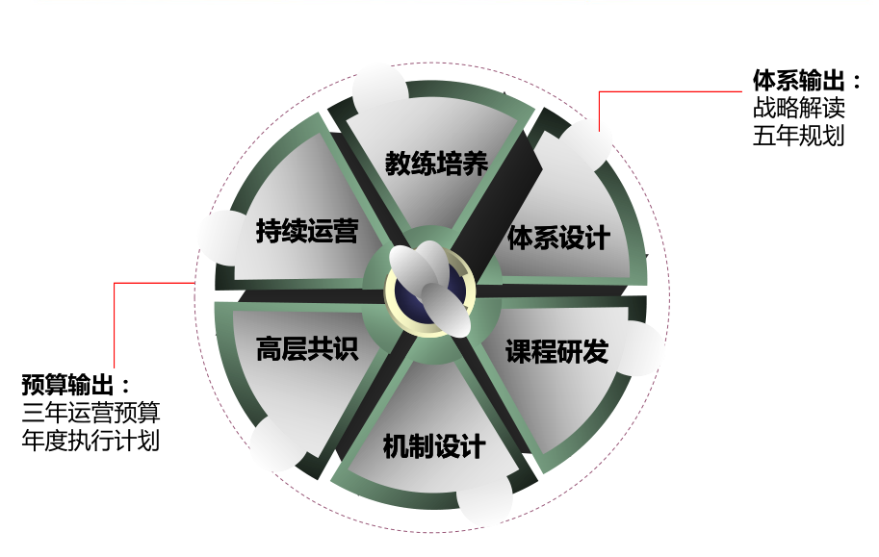
为什么企业核心人才流失率很大？

为什么企业很难培养和复制自己的核心团队，人才经营的瓶颈在哪？

通过人才系统的全方位扫描与策略研讨，全面反思自身企业人才发展与经营瓶颈；案例式教学，对标名企，现场达成公司的人才复制体系和预算，输出人才批量复制系统；围绕人才复制体系，总结国内外企业大学构建精华，让学员掌握方法和工具，现场输出人才培养体系，解决企业十大人才培养瓶颈。
关键词：
导入复制系统 ：机制
构建高层共识 ：支撑
形成人才预算 ：运营
培育人才教练 ：基因
导入培训体系 ：战略
深度课程研发 ：沉淀

- 第五核：财务驱动：经营循环

如何将战略与财务高度结合？

如何通过战略性核算、预算、税收和理财，实现企业财富增值？

企业IPO、重组、并购中财税如何管理？

企业内部控制与风险如何有效管理？
如何通过三大财务报表，解读和理解财务管控指标，让中高层理解财务和支撑财务体系实施；
战略财务（经营重心）

战略
财务
内控
循环
税收筹划（降低空间）
解读中国的财税政策，研究税收政策和指标，打通业务和税收的关系，构建税收指标指标体系；
经营
税收
筹划
预算控制（战略检测）
目标
战略
理财

财务
制度
预算
控制
通过经营计划的梳理，对接和输出预算，如何通过预算与经营计划的五次验证，提高预算的准确性和有效性；
理财
财务制度（问题导向）
如何经营管理过程中出现的种种问题，梳理财务管理制度，通过制度模版的解读，直接搬回企业中运用；
战略理财（利润中心）
如何设计理财通道，输出理财计划，提高财务的运营价值，把财务部门从成本中心变成利润中心；
如何打通战略、财务、管理、流程四项内控体系，如何通过审计规范公司内部的运营体系；
内控循环（规则设计）

关键词：
梳理财务制度 ：风控
学会财富经营 ：转型
导入内控体系 ：规则
战略财务共识 ：重心
解读税收政策 ：指标
预算检测经营 ：运营

- 第六核：营销驱动、业绩爆破

如何将战略与营销高度结合，通过定位、渠道、产品、爆点、能力五项要素引爆营销。
资源匹配
爆品
定位
渠道
产品

牌
能力
路径设计

关键词：
定位营销战略 ：预算
智造营销爆品 ：聚焦
驱动业绩倍增 ：信心

孵化营销能力 ：支撑
重塑产品价值 ：回归
瞄准传播渠道 ：品牌

- 【六核系统辅导教练】

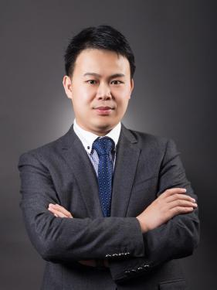
郑文生 总教练
- 世维教育集团副董事长、总裁
- 领航咨询创始人
- 君融资本发起人
- 厦门大学经济学院特聘讲师
- 深圳市、厦门管理咨询行业协会副会长

郑文生老师曾担任过60多家上市公司和集团战略顾问。16年来从商和教学一直相伴随，专注于战略和资本、公司治理和财富经营研究，先后经营创办三家集团公司，亲自开创的母子公司30多家；近10年来专注于上市公司和大型集团公司治理实践，已为100家咨询客户提供的系统化的战略咨询和市值顾问服务，被誉为“行业黑马”。

成 业：领航咨询集团联合创始人、副总裁，中关村中小企业科技孵化器辅导专家，”诚商中国”中国企业企业家联盟秘书长，CCTV发现之旅行业调研员，实体企业“互联网+”转型专家。曾辅导过五百强企业微软、京东、万达、银泰、辉瑞、国药控股等，是多家上市企业（北生药业600556，哈飞股份600038，智联招聘，东亚医讯，人和商业等）的特聘顾问

王铎霖：领航咨询集团董事、副总裁，14年的教育培训行业经验，10年的团队管理经验、近20家企业常年咨询顾问

佩 洁：领航咨询集团联合创始人，国内多所大学MBA客座教授，心理危机干预领域资深导师，企业家教练、企业高层共识教练、企业心理危机干预顾问

雷 彬：英融集团董事长，英融华商基金创始人，资本融资专家、战略定位总裁导师，地方政府平台升级转型构建顾问，中小微企业资本升级战略定位总裁导师

刘宝林：中国顶级的沙盘教学系统致胜沙盘模拟课程体系创始人，清华、北大、交大等多所名校特聘讲师

李 磊：华为销售与咨询专家，华为大学优秀讲师、知识云专家，互联网公司CEO，教育公司联合创始人，余世维博士亲训弟子

罗建华：领航咨询、君融资本联合创始人、著名绩效情商教练，从事企业管理咨询行业近20年，曾在世界500强企业担任副总裁

林 波：领航咨询高级合伙人、项目总顾问，14年管理咨询行业经验，出身国企与名企管理层，专注于战略与绩效的深度应用

王文华：高级咨询师，上市公司HRD出身，原制造业上市公司IBM咨询项目负责人，专注于人力资源管理与企业信息化领域研究
- 【曾服务的部分客户】
- IT互联网：新大陆集团、中软海晟、博思软件、易联众、三五互联等
- 能源行业：中能电气、品川股份、纳川股份、金宏威等
- 鞋服行业：安踏、特步、富贵鸟、海天、玛卡西尼、卡西龙、卡丁等；
- 物流行业：招商局、中海、中远、远海集装箱、盛丰物流、新闽航、招商物流、厦门BRT、顺丰快递等；
- 电子行业：汇科电子、灿坤实业、网盈集团、达真机电、蒙发利、建荣水族、印天电子等；
- 茶叶行业：八马茶业、华祥苑、日春、安铁、理想、三好等
- 日化行业：小浣熊、青蛙王子、维信企业、嘉盟生物等；
- 机械行业：海力机械、利得新集团、达真机电、银鹭重工、准信集团等；
- 印刷行业：东升包装、联盛彩印、文松彩印、南王包装等；
- 食品行业：圣农食品、银鹭集团、天士力集团、津酒集团、阿一波食品、金峰食品等；
- 地产行业：香山游艇会、龙津集团、保利地产、东海开发、龙津地产、首泰置业、国贸地产等；
- 卫浴行业：九牧集团、路达工业、中宇卫浴、西河卫浴、航标卫浴、辉煌水暖等；
- 国有企业：厦门航空港、福船集团、福建能源、通士达、新疆油田等；
- 金融行业：建行、工行、中信、交通、兴业、民生等100多期，40多家银行；
- 政府部门：贵州省政府、泉州市中小局、宁波市委组织部、南宁中小局、漳州市发改委等；
- 【学员见证】

新大陆科技集团公司 股票代码：000997

我们通信公司的战略与绩效项目变革是由领航主导推动，之前也请过很多国际咨询公司，但与领航相比，我们认为领航更务实、更落地、更加实用，公司的变革已经取得了成效。

——新大陆科技集团公司 总裁王晶

中能电气 股票代码：300062

在集团管控和战略重组两个项目上，经过层层筛选，我们从20多国内咨询机构中选择了领航，合作两年，效果很明显。在转型的最关键时刻，领航提供了系统的工具和方案，项目实用落地，团队的引导效果很好。期待持续合作，取得更好的效果。

——中能电气股份有限公司 ：原总裁 黄楠

金牌橱柜 股票代码：603180

领航的战略落地咨询确实是非常落地的，战略的TOP10梳理让我妈的战略更加聚焦，战略地图的梳理让我们的干部更加系统化，让我们看到了很多经营的重点和核心。

——厦门金牌橱柜股份有限公司 董事长：温建怀

博思软件股票代码： 300525

经过多家公司的筛选和对比，我们最后选择了领航。在合作期间，领航对公司高层思想的融合和管理干部的改变，起到了较大作用。领航的顾问团队专业过硬、尽心尽责。

——博思软件科技股份有限公司 董事长 陈航

青蛙王子股票代码：01259.HK

我们也请过很多咨询公司，相比而言，我们认为领航更加符合国内本土企业的需求。领航咨询的服务系统性很强，能很好的结合企业的具体情况，很多方案一针见血，对我们帮助很大。

——青蛙王子（中国）日化有限公司 董事长 ：李振辉

- 【参训对象】
- 期待业绩获得突破的高速成长型企业董事长、总经理携企业核心高层
- 拟上市和已上市公司企业家携企业核心高层
- 【参训收益】
学员从听到做，解决了传统培训一直在输入信息和知识的问题；六核解决的是输出大于输入的结构化思维问题；六大核心系统是个各自闭合与相互循环的体系，解决了顶层设计中各高层思维不一而产生的内耗；
现场方案的落地来自于导师团队智慧的汲取、顾问团队的辅导以及公司高层的集体发力和思维碰撞；全国统一交付平台，客户彼此之间保密协议的签订，让现场的案例相互对标，解决高层反思问题。
- 【开班计划】
每两个月固定举行一期3天2夜的方案落地营，6大系统导入周期为1年，2年内可免费复训。
- 【参训学费】
1、单独参加每期方案营报名费用RMB3.98万/2人，每期额外增加学员RMB为1万/人。
2、整套报名费用为：19.8万/套，每期限每家企业3人参加，共6期课程，如需额外增加学员，按RMB6万/套/人。

- 【报名方式】
公司名称
1 | 姓名 |  | 职务 |  | 手机 |  | 微信
2 | 姓名 |  | 职务 |  | 手机 |  | 微信
3 | 姓名 |  | 职务 |  | 手机 |  | 微信
4 | 姓名 |  | 职务 |  | 手机 |  | 微信
5 | 姓名 |  | 职务 |  | 手机 |  | 微信
6 | 姓名 |  | 职务 |  | 手机 |  | 微信
联 系 人： |  |  | 电话（微信）

